Отчёт по лабораторной работе №3

## Содержание

### дисциплина: Математическое моделирование

Тараканов Борис Александрович

Цель работы 1

Задание 1

Выполнение лабораторной работы 2

Выводы 4

# Цель работы

Построить графики модели боевых действий.

# Задание

#### Вариант 35

Задача: Между страной Х и страной У идет война. Численность состава войск

исчисляется от начала войны, и являются временными функциями x(t) и y(t). В

начальный момент времени страна Х имеет армию численностью 55 000 человек, а в распоряжении страны У армия численностью в 45 000 человек. Для упрощения модели

считаем, что коэффициенты a, b, c, h постоянны. Также считаем P(t) и Q(t) непрерывные функции.

Постройте графики изменения численности войск армии Х и армии У для следующих случаев:

1. Модель боевых действий между регулярными войсками

𝜕𝑥

𝜕𝑡

𝜕𝑦

𝜕𝑡

= −0,25𝑥(𝑡) − 0,74𝑦(𝑡) + 𝑠𝑖𝑛(𝑡 + 5)

= −0,64𝑥(𝑡) − 0,55𝑦(𝑡) + 𝑐𝑜𝑠(𝑡 + 6)

1. Модель ведение боевых действий с участием регулярных войск и партизанских отрядов

𝜕𝑥

𝜕𝑡

𝜕𝑦

𝜕𝑡

= −0,32𝑥(𝑡) − 0,89𝑦(𝑡) + 2𝑠𝑖𝑛(10𝑡)

= −0,51𝑥(𝑡)𝑦(𝑡) − 0,62𝑦(𝑡) + 2𝑐𝑜𝑠(10𝑡)

# Выполнение лабораторной работы

#### Рассмотрим подробнее уравнения

* 1. В первом случае потери, не связанные с боевыми действиями, описывают члены - 0,25x(t) и -0,55y(t), а -0,74y(t) и -0,64x(t) отражают потери на поле боя. Также sin(t+5) и cos(t+6) учитывают возможность подхода подкрепления к войскам Х и У в течение

одного дня.

* 1. Во втором случае в борьбу добавляются партизанские отряды и потери, не

связанные с боевыми действиями, описывают члены -0,32x(t) и -0,43y(t), а -0,89y(t) и - 0,51x(t)y(t) отражают потери на поле боя. Также sin(t+5) и cos(t+6) учитывают

возможность подхода подкрепления к войскам Х и У в течение одного дня.

* 1. Начальные условия для обоих случаев будут равно 𝑥0 = 31.050, 𝑦0 = 20.002

#### Построение графиков численности войск

* 1. Написал программу на Modelica для 1 случая:

model lab03

parameter Real a=-0.25; parameter Real b=-0.74; parameter Real c=-0.64; parameter Real h=-0.55; parameter Real x0=31050; parameter Real y0=20002; Real x(start=x0);

Real y(start=y0); Real t;

equation der(x)=a*x+b*y+sin(t+5); der(y)=c*x+h*y+cos(t+6); t=0;

end lab03;

Получил следующий график (см. рис. @fig:001).

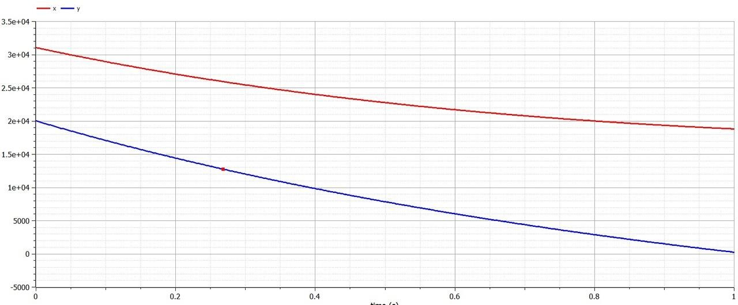

*Рис. 1. График для 1 случая*

* 1. Написал программу на Modelica для 2 случая:

model lab0302

parameter Real a=-0.32; parameter Real b=-0.89; parameter Real c=-0.51; parameter Real h=-0.62; parameter Real x0=31050; parameter Real y0=20002; Real x(start=x0);

Real y(start=y0); Real t;

equation der(x)=a*x+b*y+2*sin(10*t); der(y)=c*x*y+h*y+2*cos(10*t); t=0;

end lab0302;

Получил следующий график (см. рис. @fig:002).

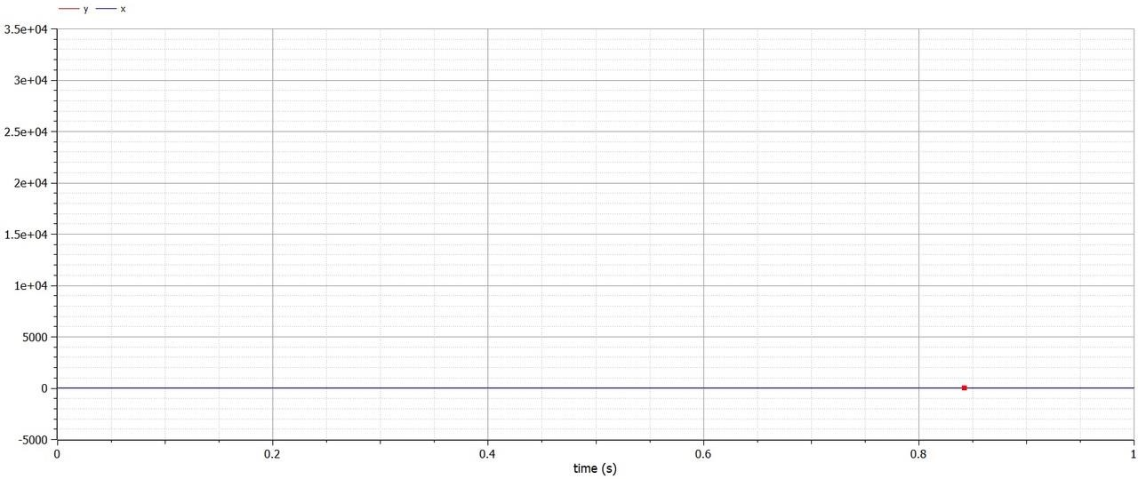

*Рис. 2. График для 2 случая*

# Выводы

Построил графики модели боевых действий.